ПАСПОРТ СПЕЦИАЛИСТА

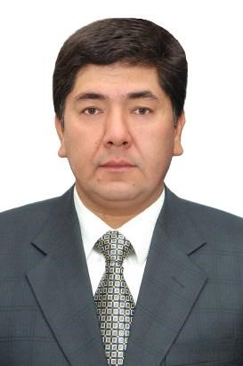
- Фамилия: Тойгонбеков
- Имя __Айвар____________________
- Отчество _Кенешбекович______________________
- Пол мужской
- Дата рождения ____25.04.1962
- Место рождения _Таласская,обл., г.Талас_________
- Национальность _Кыргыз__________
- Гражданство ____Кыргызстан__________________

Образование ___Высшее_____________________________________
- наименование вуза, где учился Кыргызский государственный медицинский институт
- год окончания вуза___1986________________________________
Место работы в настоящее время
1. Государство ___Кыргызстан________________________________
2 Организация ___НЦОГ МЗ КР_______________________________
3. Должность Заведующий отделении абдоминальной и общей онкологии _
Наличие ученой степени
- Степень (К) Кандидат медицинских наук.
Отрасль наук медицина
Шифр специальности (по номенклатуре научных работников) 14.01.12
Дата присуждения 28.10.1993г
- Степень (Д) Доктор медицинских наук.
Отрасль наук медицина
Шифр специальности (по номенклатуре научных работников) 14.01.12
Дата присуждения __12.01.2007г
Наличие ученых званий
- Ученое звание (доцент/снс) ____________________________________
Специальность _________________________________________________ Дата присвоения _______________________________________________
- Ученое звание (профессор) ___Профессор РАЕ_______________
Специальность __Онкология__________________________________
Дата присвоения ___26.02.2019г__________________________________
Наличие академических званий
- Звание _член-корр._______ Академия ___РАЕ____________
- Звание ________________________ Академия ______________________

1. Количество публикаций ___более 50____ в т.ч. научных более 40_____, монографий _2____, учебно-методических _7_________, открытий ______________, изобретений _______________________.

Научные труды
Основные: шифр научной специальности: 140112
  - Some intense and standardized stomach cancer disease indicators in the Kyrgyz Republic(Bulletin of science and practice. Том 6. №7. 2020г. Стр. 169175.).
  - Endoscopic layout of esophageal-intestinal anastomosis in relation to versions of rehabilitation of alimentary tract after gastrectomy(Bulletin of science and practice.Том 6. №7. 2020г. Стр. 163-168.).
  - Результаты эндоскопического исследования больных раком желудка после гастрэктомии с разными вариантами тонкокишечной пластики (Современные проблемы науки и образования. 2020г. №2. Стр. 152).
Основные смежные: шифр научной специальности _____________________
1. _______________________________________________________________ 2. _______________________________________________________________
- _______________________________________________________________
Дополнительные смежные: шифр научной специальности _______________
1. _______________________________________________________________ 2. _______________________________________________________________
3. _______________________________________________________________

Специальность (шифр), по которой научный работник может быть включен в состав диссертационного совета
1. Основная _14.01.12_ 2. Смежная ________ 3. Дополнительная ________

Дата заполнения "16" мая 2022г.

Письменное согласие на включение в состав диссертационного совета:
«Согласен» Подпись

